B&R auf der Ligna 2013 in Hannover
Erhöhte Effizienz und Sicherheit für die Holzindustrie
Vom 6. bis 10. Mai findet in Hannover die Ligna 2013 statt. Auf der weltweit bedeutendsten Messe für die Holz be- und verarbeitende Industrie zeigt B&R in Halle 25, Stand B34 innovative Automatisierungslösungen, die Effizienz und Sicherheit steigern und damit die Wettbewerbsfähigkeit von Anwendern aus dem Holzmaschinen- und Anlagenbau erhöhen.
B&R bietet Lösungen für alle Anwendungsbereiche
Die Ligna vereint alle Bereiche der Gewinnung, Be- und Verarbeitung des nachwachsenden Rohstoffs Holz, dazu zählen Forstwirtschaft und Forsttechnik, Sägewerkstechnik, Massivholzverarbeitung, Bioenergie aus Holz, Holzwerkstoff- und Furnierherstellung sowie Handwerk. Dazu passend spannt der Messeauftritt von B&R einen weiten Bogen über alle Anwendungsbereiche von mobilen Arbeitsmaschinen über Maschinen und Anlagen zur Herstellung von Platten, Fußböden, Gebäudeteilen oder Möbeln bis zu Biomasse-Heizanlagen.
Gemeinsam ist den vorgestellten Lösungen und Produkten für diese sehr unterschiedlichen Bereiche eine außerordentlich hohe Funktionalitätsdichte in Bezug auf die Investition. Sie ermöglicht nachhaltiges Wirtschaften in einer Branche mit anhaltend hohem Kostendruck.
Ressourcen-Effizienz für alle Bereiche
Einen deutlichen Schwerpunkt setzt B&R auf den effizienten Umgang mit Energie, Material und Wartungsaufwand. Als Lösung für das Energie-Datenmanagement hilft APROL EnMon Anwendern, durch Verbesserung der Energieeffizienz finanzielle Einsparungen zu erzielen und so ihre Wettbewerbsfähigkeit zu sichern. Die Lösung bietet unter anderem gebrauchsfertige Funktionen zur Auswertung der Signale des kompakten Energie-Messmoduls X20AP von B&R. Das Modul misst Spannungen, Ströme, Frequenzen und Blindanteile auf allen Phasen.
Mit dem Condition-Monitoring-Modul von B&R lassen sich Anlagenbetriebskosten durch zustandsabhängige voraussehende Wartung reduzieren. Das Modul kommt ohne teure externe Diagnosesysteme aus, indem es die aufgenommenen Schwingungsmuster bereits intern vorverarbeitet.
Automation Studio 4 steigert Entwicklungseffizienz
Die aktuellste Generation der B&R-Entwicklungsumgebung Automation Studio 4 steigert mit Smart Engineering die Entwicklungseffizienz. Trotz steigender Produktkomplexität werden damit die Anforderungen an geringe Entwicklungskosten und eine kurze Time-to-Market erfüllt. Zudem erleichtert Automation Studio 4 die Entwicklung modularer, variantenreicher Serienmaschinen und bietet offene Schnittstellen zu Konstruktions- und Simulationssoftwarepaketen.
Neue Dimensionen der Sicherheitstechnik
Als weiteren Schwerpunkt präsentiert B&R auf der Ligna 2013 den aktuellen Stand des offenen, einzigen feldbusunabhängigen Sicherheitsstandards openSAFETY. Dieser bietet neben digitalen Ein- und Ausgängen auch Analog- oder Temperatur-Interfaces sowie eine sichere Drehzahlerfassung bis zu SIL3 beziehungsweise PLe. In Verbindung mit sicherer Antriebstechnik ermöglicht er eine Vielzahl blitzschneller sicherer Reaktionen und befreit dadurch Maschinenentwickler von der Beschränkung auf den oft schädlichen Not-Halt.
openSAFETY lässt sich nahtlos in beliebige funktionale Steuerungen einbinden. So auch in die B&R-Lösungen für die Automatisierung, Bedienung und Visualisierung mobiler Anlagen, etwa zur Holzgewinnung. Das integrierte Sicherheitskonzept von B&R kann beim Umgang mit fahrzeuggestützten Werkzeugen im Wald zur Erreichung eines Arbeitssicherheitsniveaus ähnlich dem in einer modernen Werkshalle beitragen.
Eingebettet sind diese herausragenden Highlights auf dem B&R-Stand in eine umfassende Schau bedeutender Innovationen aus allen Bereichen der Automatisierung, mit denen B&R seine bereits bisher herausragende Marktstellung im Bereich der Holzindustrie weiter ausbauen wird.

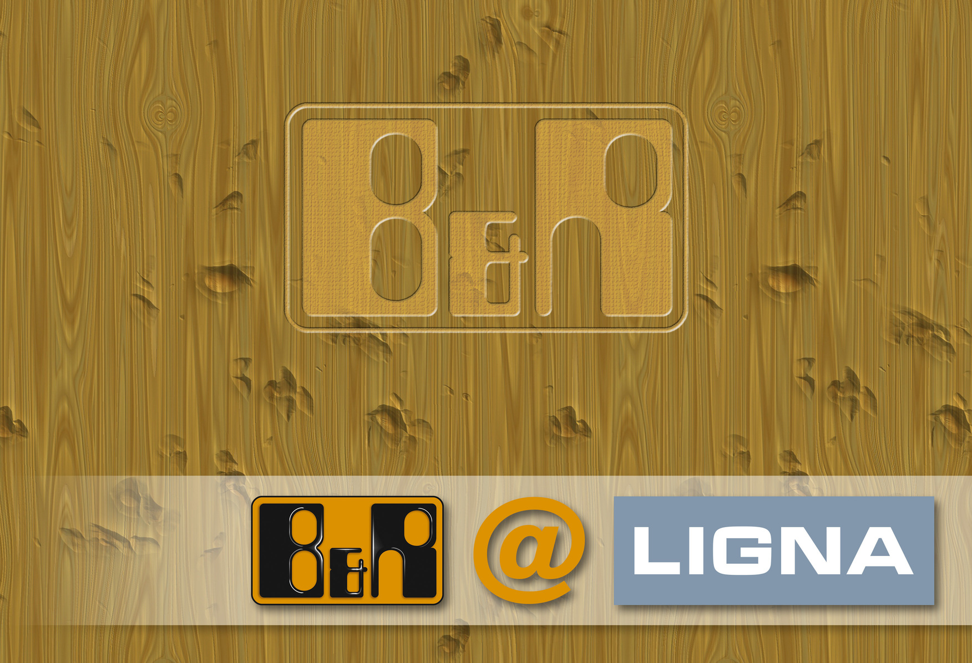
B&R präsentiert auf der Ligna 2013 in Halle 25, Stand B34 innovative Automatisierungslösungen für die Holzindustrie.

Über B&R
B&R, eine Division des ABB-Konzerns, ist ein weltweit führendes Unternehmen der industriellen Automatisierung mit Hauptsitz in Österreich. Als Branchenführer kombiniert B&R modernste Technologien mit fortschrittlichem Engineering. B&R bietet Kunden aus den unterschiedlichsten Branchen perfekte Gesamtlösungen in den Bereichen Maschinen- und Fabrikautomatisierung, Antriebs- und Steuerungstechnik, Visualisierung und integrierte Sicherheitstechnik. Lösungen für die Kommunikation im Industrial IoT - allen voran OPC UA, POWERLINK und der offene Standard openSAFETY - runden das Leistungsportfolio von B&R ab. Die Software-Entwicklungsumgebung Automation Studio ist wegweisend für zukunftsorientiertes Engineering. Mit innovativen Lösungen setzt B&R neue Standards in der Automatisierungswelt, hilft Prozesse zu vereinfachen und übertrifft Kundenerwartungen.
Weitere Informationen finden Sie unter www.br-automation.com

